Московский государственный технический университет им. Н.Э. Баумана

Факультет «Информатика и системы управления»

Кафедра «Автоматизированные системы обработки информации и управления»



**Отчет**

**по лабораторной работе № 3**

**по курсу «Технологии машинного обучения»**

**«Обработка пропусков в данных, кодирование категориальных признаков, масштабирование**

**данных.»**

**ИСПОЛНИТЕЛЬ:**

Мехмандаров Мурад

Группа ИУ5-63

_____________________ "__"___________2020 г.

**ПРЕПОДАВАТЕЛЬ:**

Гапанюк Ю.Е.

_____________________ "__"___________2020 г.

Москва 2020

# Задание

1. Выбрать набор данных (датасет), содержащий категориальные признаки и пропуски в данных. Для выполнения следующих пунктов можно использовать несколько различных наборов данных (один для обработки пропусков, другой для категориальных признаков и т.д.)
2. Для выбранного датасета (датасетов) на основе материалов лекции решить следующие задачи:

обработку пропусков в данных; кодирование категориальных признаков; масштабирование данных.

# Дата-сет

In

[17]:

Out[17]:

**import**

numpy

**as**

np

**import**

pandas

**as**

pd

**import**

seaborn

**as**

sns

**import**

sklearn

.

impute

**from**

sklearn

.

preprocessing

**import**

LabelEncoder

,

MinMaxScaler

,

StandardScaler

data

**=**

pd

.

read_csv

(

"../data/games.csv"

)

data

.

head

()

**Name Platform Year_of_Release Genre Publisher NA_Sales EU_Sales JP_Sales**

|  |  |  |  |  |  |  |  |  |
| --- | --- | --- | --- | --- | --- | --- | --- | --- |
| **0** | Wii Sports | Wii | 2006.0 | Sports | Nintendo | 41.36 | 28.96 | 3.77 |
| **1** | Super Mario Bros. | NES | 1985.0 | Platform | Nintendo | 29.08 | 3.58 | 6.81 |
| **2** | Mario Kart Wii | Wii | 2008.0 | Racing | Nintendo | 15.68 | 12.76 | 3.79 |
| **3** | Wii Sports Resort | Wii | 2009.0 | Sports | Nintendo | 15.61 | 10.93 | 3.28 |
| **4** | Pokemon Red/Pokemon | GB | 1996.0 | RolePlaying | Nintendo | 11.27 | 8.89 | 10.22 |

Blue

Посмотрим на типы колонок

[4]: data.dtypes

Out[4]:

Name object

Platform object

Year_of_Release float64

Genre object

Publisher object

NA_Sales float64

EU_Sales float64

JP_Sales float64

Other_Sales float64

Global_Sales float64

Critic_Score float64

Critic_Count float64

User_Score object

User_Count float64

Developer object Rating object dtype: object In [16]:

data

.

shape

Out[16]:

(16719, 16)

**## Обработка пропусков в данных**

In [17]:

data

.

isnull

().

sum

()

Out[17]:

Name 2

Platform 0

Year_of_Release 269

Genre 2

Publisher 54

NA_Sales 0

EU_Sales 0

JP_Sales 0

Other_Sales 0

Global_Sales 0

Critic_Score 8582

Critic_Count 8582

User_Score 6704

User_Count 9129

Developer 6623 Rating 6769 dtype: int64

[21]:

sns.distplot(data["Critic_Score"]);

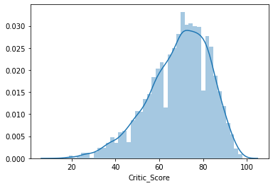

In [52]:

sns

.

distplot

(

data

[

"Critic_Score"

].

fillna

(

0

))

;

Out[52]:

1. 76.0
2. 0.0
3. 82.0
4. 80.0
5. 0.0 ...
6. 0.0
7. 0.0
8. 0.0
9. 0.0
10. 0.0

Name: Critic_Score, Length: 16719, dtype: float64 [59]:

sns.distplot(data["Critic_Score"].dropna());



In [56]:

sns.distplot(data["Critic_Score"].fillna(data["Critic_Score"].mean()))

Out[56]:

<matplotlib.axes._subplots.AxesSubplot at 0x11fbb8c90>

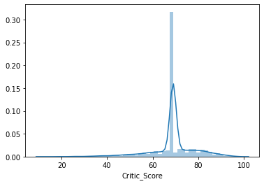

[12]:

In

[5]:

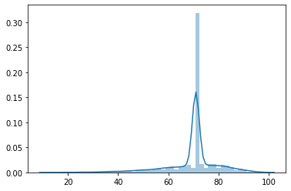

mediana

**=**

sklearn

.

impute

.

SimpleImputer

(

strategy

**=**

"median"

)

median_rating

**=**

mediana

.

fit_transform

(

data

[[

"Critic_Score"

]])

sns

.

distplot

(

median_rating

)

;

sns

.

distplot

(

data

[

"Critic_Score"

].

fillna

(

70.0

))

Out[5]: <matplotlib.axes._subplots.AxesSubplot at 0x121cd9e50>

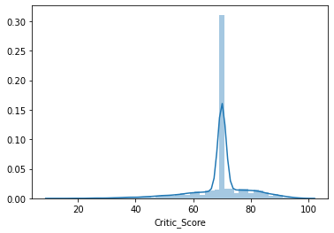

In [13]:

data

[

"Critic_Score"

]

**=**

median_rating

data

[

"Critic_Score"

].

isnull

().

sum

()

Out[13]:

0

Как видим, у колонки Rating больше нет пропущенных значений

# Кодирование категориальных признаков

[15]:

categories

**=**

data

[

"Genre"

].

dropna

().

astype

(

str

)

categories

.

value_counts

(

)

Out[15]:

Action 3370

Sports 2348

Misc 1750

Role-Playing 1500

Shooter 1323

Adventure 1303

Racing 1249

Platform 888

Simulation 874

Fighting 849

Strategy 683

Puzzle 580 Name: Genre, dtype: int64

In

[18]:

0 1 2 3 4 5 6 7 8 9

[

10 11]

le

**=**

LabelEncoder

()

category_le

**=**

le

.

fit_transform

(

categories

)

print

(

np

.

unique

(

category_le

))

le

.

inverse_transform

(

np

.

unique

(

category_le

))

Out[18]:

array(['Action', 'Adventure', 'Fighting', 'Misc', 'Platform', 'Puzzl e',

'Racing', 'Role-Playing', 'Shooter', 'Simulation', 'Sports', 'Strategy'], dtype=object) In [19]:

data

.

head

(

)

Out[19]:

**Name Platform Year_of_Release Genre Publisher NA_Sales EU_Sales JP_Sales**

|  |  |  |  |  |  |  |  |  |
| --- | --- | --- | --- | --- | --- | --- | --- | --- |
| **0** | Wii Sports | Wii | 2006.0 | Sports | Nintendo | 41.36 | 28.96 | 3.77 |
| **1** | Super Mario Bros. | NES | 1985.0 | Platform | Nintendo | 29.08 | 3.58 | 6.81 |
| **2** | Mario Kart Wii | Wii | 2008.0 | Racing | Nintendo | 15.68 | 12.76 | 3.79 |
| **3** | Wii Sports Resort | Wii | 2009.0 | Sports | Nintendo | 15.61 | 10.93 | 3.28 |
| **4** | Pokemon Red/Pokemon | GB | 1996.0 | RolePlaying | Nintendo | 11.27 | 8.89 | 10.22 |

Blue

# Масштабирование данных

min-max

масштабирование

In

[20]:

In

[21]:

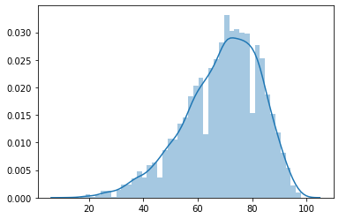

sns

.

distplot

(

data

[[

"Critic_Score"

]])

;

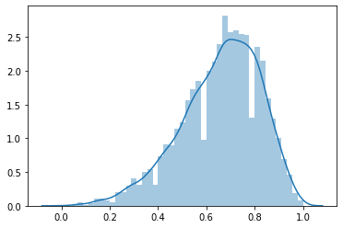

mm

**=**

MinMaxScaler

()

sns

.

distplot

(

mm

.

fit_transform

(

data

[[

"Critic_Score"

]]))

;

На основе Z-оценки

In

[22]:

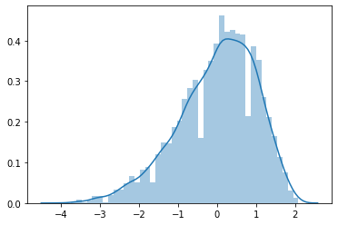

ss

**=**

StandardScaler

()

sns

.

distplot

(

ss

.

fit_transform

(

data

[[

"Critic_Score"

]]))

;